 | ИСПОЛНИТЕЛЬНЫЙ КОМИТЕТ МАМАДЫШСКОГО  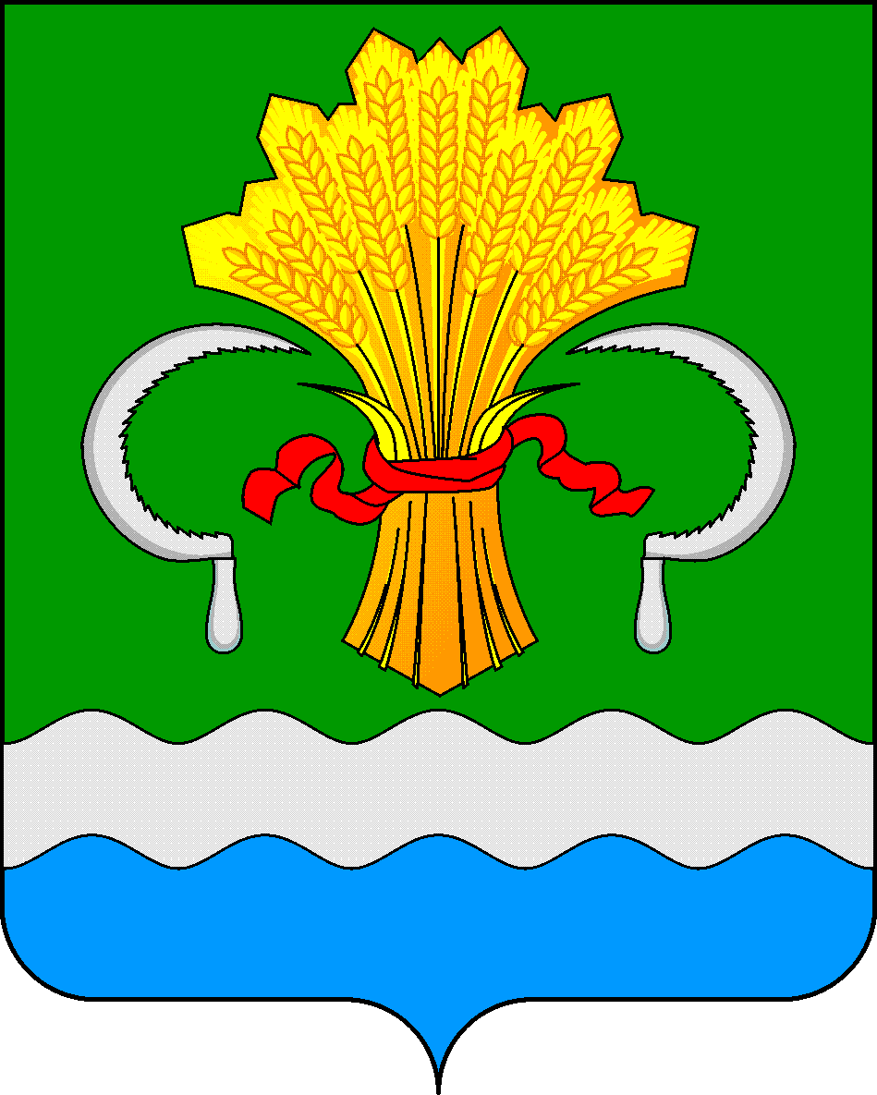  МУНИЦИПАЛЬНОГО РАЙОНА  РЕСПУБЛИКИ ТАТАРСТАН  ул.М.Джалиля, д.23/33, г. Мамадыш,  Республика Татарстан, 422190 |  | ТАТАРСТАН РЕСПУБЛИКАСЫНЫҢ  МАМАДЫШ МУНИЦИПАЛЬ  РАЙОНЫНЫҢ БАШКАРМА КОМИТЕТЫ  М.Җәлил ур, 23/33 й., Мамадыш ш.,  Татарстан Республикасы, 422190
 | Тел.: (85563) 3-15-00, 3-31-00, факс 3-22-21, e-mail: mamadysh.ikrayona@tatar.ru, www.mamadysh.tatarstan.ru
 | Постановление  №1003 |  | Карар  от «22» 08 2017 г.

Об утверждении Правил определения размера платы за увеличение площади земельных участков, находящихся в частной собственности в результате их перераспределения с земельными участками, находящимися в муниципальной собственности

Рассмотрев предложение прокуратуры от 23.06.2017 г., в соответствии с подпунктом 3 пункта 5 статьи 39.28 Земельного кодекса Российской Федерации, Положением Исполнительного комитета Мамадышского муниципального района Республики Татарстан, Исполнительный комитет Мамадышского муниципального района Республики Татарстан п о с т а н о в л я е т:
1. Утвердить Порядок определения размера платы за увеличение площади земельных участков, находящихся в частной собственности, в результате их перераспределения с земельными участками, находящимися в муниципальной собственности (Приложение № 1).
2. Сектору по связям с общественностью и СМИ общего отдела Исполнительного комитета муниципального района разместить настоящее постановление на официальном портале правовой информации Республики Татарстан и на официальном сайте Мамадышского муниципального района.
3. Контроль за исполнением настоящего постановления оставляю за собой.

Руководитель И.Э. Фаттахов

Приложение N 1
к постановлению Исполнительного комитета
Мамадышского муниципального района
Республики Татарстан
от "22" 08 2017 г. N 1003

ПОРЯДОК
ОПРЕДЕЛЕНИЯ РАЗМЕРА ПЛАТЫ ЗА УВЕЛИЧЕНИЕ ПЛОЩАДИ ЗЕМЕЛЬНЫХ УЧАСТКОВ, НАХОДЯЩИХСЯ В ЧАСТНОЙ СОБСТВЕННОСТИ, В РЕЗУЛЬТАТЕ ИХ ПЕРЕРАСПРЕДЕЛЕНИЯ С ЗЕМЕЛЬНЫМИ УЧАСТКАМИ, НАХОДЯЩИМИСЯ В МУНИЦИПАЛЬНОЙ СОБСТВЕННОСТИ МАМАДЫШСКОГО МУНИЦИПАЛЬНОГО РАЙОНА РЕСПУБЛИКИ ТАТАРСТАН

1. Настоящий Порядок устанавливает правила определения размера платы за увеличение площади земельных участков, находящихся в частной собственности, в результате их перераспределения с земельными участками, находящимися в муниципальной собственности Мамадышского муниципального района Республики Татарстан, в соответствии подпунктом 3 пункта 5 статьи 39.28 Земельного кодекса Российской Федерации (далее - размер платы).
2. Размер платы рассчитывается Исполнительным комитетом Мамадышского муниципального района, осуществляющим в отношении земельных участков, находящихся в собственности Мамадышского муниципального района Республики Татарстан, полномочия собственника.
3. Размер платы определяется как 15 процентов кадастровой стоимости земельного участка, находящегося в муниципальной собственности Мамадышского муниципального района, рассчитанный пропорционально площади части такого земельного участка, подлежащей передаче в частную собственность в результате его перераспределения с земельными участками, находящимися в частной собственности, за исключением случая, предусмотренного пунктом 4 настоящего Порядка.
4. Размер платы в случае перераспределения земельных участков в целях последующего изъятия подлежащих образованию земельных участков для муниципальных нужд определяется на основании установленной в соответствии с законодательством об оценочной деятельности рыночной стоимости части земельного участка, находящегося в муниципальной собственности Мамадышского муниципального района, или части земельного участка, подлежащей передаче в частную собственность в результате перераспределения земельных участков, с учетом особенностей, установленных статьей 56.8 Земельного кодекса Российской Федерации.

Заместитель руководителя Р.К.Мухаметзянов

